**Institut Sains** **dan Teknologi Terpadu Surabaya**

Jl. Ngagel Jaya Tengah 73 - 77, Surabaya 60284

Telp. (031) 5027920 Fax. (031) 5041509

Laboratorium : L-304

Waktu : Rabu/ 15.45-17.45

Minggu Ke : 5

Materi : Function & Procedure

Praktikum : Intro to Programming

Jurusan : S1 - Informatika

Tanggal : Rabu, 26 Oktober 2021

Jenis Soal : Materi dan Tugas

# MATERI (TOTAL: 40)

Buatlah sebuah program bernama “All You Can Eat”. Pada program ini akan terdapat map dengan ukuran 8x8 (tidak termasuk border). Di dalam map ini, akan ada 1 player yang disimbolkan dengan huruf ‘p’ dan 3 makanan yang disimbolkan dengan huruf ‘o’. Berikut tampilan utamanya :

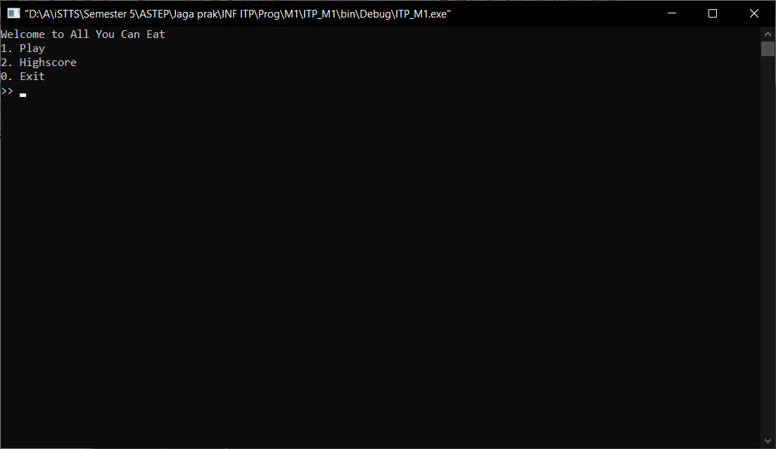

**Play**

Bila menu ini dipilih, maka permainan akan dimulai. Tampilan papan adalah sebagai berikut :

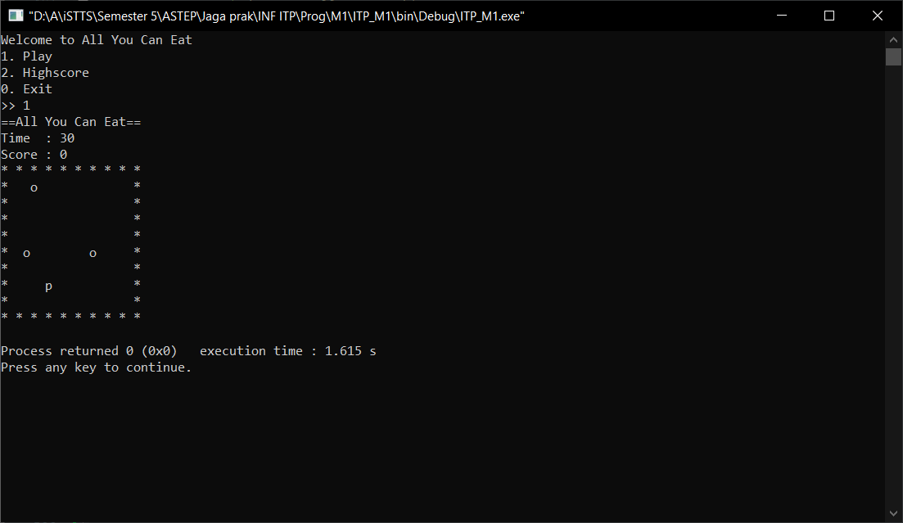

Tampilkan score serta papan yang berisi 1 player dengan posisi random dan 3 makanan dengan posisi random juga. Player dapat bergerak dengan cara menekan tombol ‘w’, ‘a’, ‘s’, atau ‘d’ pada keyboard. **Wajib mengunakan kbhit(), getch(), sleep(), serta system(“CLS”)** agar permainan menjadi lebih mudah dimainkan

Player dapat mengambil makanan dengan cara mendatangi tempat makanan tersebut. Player akan mendapatkan score 5 saat berhasil memakan 1 makanan. Randomlah makanan baru saat player berhasil memakan makanan (intinya pada map harus ada 3 makanan). Pastikan player tidak dapat menembus tembok dan tidak ada yang bertumpuk antara makanan dengan makanan yang lain serta makanan dengan player.

Waktu awal game ini adalah 30 detik. Bila waktu habis maka hentikan permainan serta tampilkan score akhir. Beri pesan pula apakah player masuk ke leaderboard atau tidak.

**Leaderboard**

Pada game ini juga terdapat leaderboard yang berfungsi untuk menampilkan 3 score tertinggi yang pernah dicapai. Berikut tampilannya bila menu leaderboard dipilih :

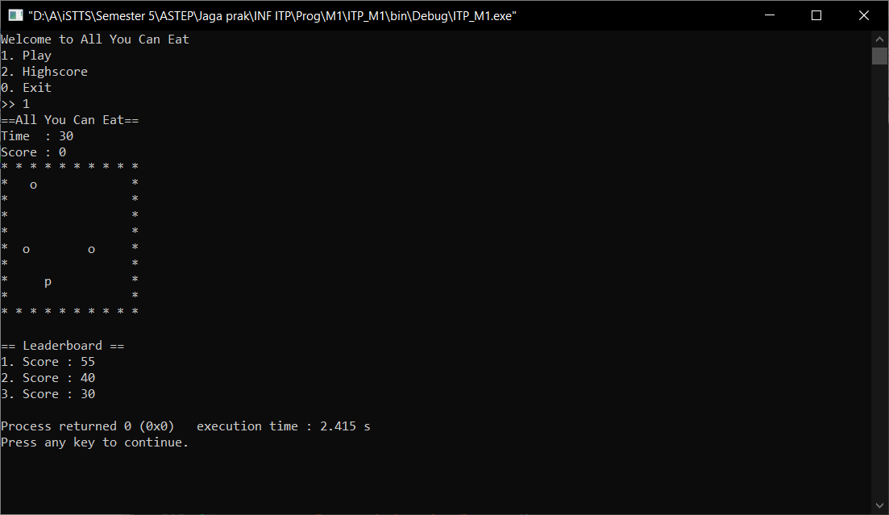

**Quit**

Bila menu ini dipilih, maka hentikan program.

**Note :**

* Gunakan sleep dengan interval 100.
* **Wajib menggunakan 2 function dan 2 procedure (semua harus berguna), jika tidak maka nilai akan di div 2.**

**DILARANG MENGGUNAKAN MATERI YANG BELUM DIAJARKAN PADA MINGGU INI  
(String, Array, Recursive, dll)**

**JIKA MELANGGAR MAKA NILAI MATERI : 0**

**PERHATIKAN KETENTUAN DIBAWAH :**

* **Dilarang menggunakan materi yang belum diajarkan di praktikum. Melanggar nilai materi = 0**
* **Highlight kriteria yang dikerjakan dengan warna kuning dan kumpulkan word beserta dengan file materi, apabila tidak dikumpulkan maka materi tidak akan diperiksa.**
* **Akan ada pengurangan nilai sebesar -5 untuk setiap kriteria yang dihighlight namun tidak dikerjakan.**
* **MENCONTEK = Nilai MOD 2**
* **Kumpulkan file dalam bentuk zip pada Google Classroom dengan format Mn_9DigitNRP. Contoh : M1_219116837.zip . Nama File Salah = nilai div 2**
* **Nilai Materi juga akan -10 apabila terlambat, karena sudah diberi tambahan waktu untuk upload.**

## MATERI : 40

**Highlight kriteria yang dikerjakan dengan warna kuning dan kumpulkan beserta dengan file materi, apabila tidak dikumpulkan maka materi tidak akan diperiksa.**

|  |  |
| --- | --- |
| **SCORE** | **KRITERIA** |
| 0/2 | Menu berjalan dengan benar |
| 0/1 | Tampilan sesuai |
| 0/3 | Pada awal permainan tidak ada makanan ataupun player yang saling bertabrakan |
| 0/2/4/6/8 | Player dapat bergerak 4 arah dengan menekan tombol pada keyboard sesuai ketentuan |
| 0/1/2 | Player tidak dapat tembus map |
| 0/3/6 | Player dapat memakan makanan dengan benar |
| 0/3 | Makanan dapat spawn di tempat yang random dan tidak bertubrukan dengan makanan lain dan player |
| 0/3 | Waktu akan hitung mundur dengan benar |
| 0/2/4 | Dapat game over saat waktu sudah 0 dan terdapat pesan apakah score player masuk leaderboard atau tidak |
| 0/2/4 | Dapat melihat leaderboard dan leaderboard benar |
| 0/4 | Menggunakan function dan procedure sesuai ketentuan |
| Total : 40 | |

# TUGAS (TOTAL = 30)

Buatlah game bomberman sederhana. Berikut tampilan awal menu untuk game bomberman sederhana :

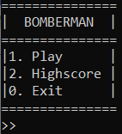

**PLAY**

Besar map untuk permainan adalah 15x13 dengan contoh layout seperti berikut :

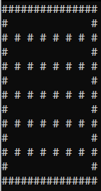

Dalam game terdapat 1 player, 3 musuh, dan 3 crate yang dapat dihancurkan oleh bom. Player dilambangkan dengan “P”, musuh dilambangkan dengan “E”, create dilambangkan dengan “@”, dan bom dilambangkan dengan “B”. Tujuan dari game adalah membunuh semua musuh dengan bom yang dimiliki oleh player. Ketika semua musuh mati, maka player akan berlanjut ke stage selanjutnya. Player hanya dapat mengeluarkan 1 bom dan untuk bisa mengeluarkan bom lagi harus menunggu bom yang sebelumnya meledak. Posisi awal player, musuh, dan crate semua dirandom dan tidak ada yang bertabrakan.

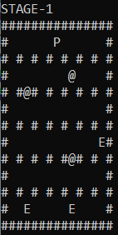

Player dapat bergerak menggunakan WASD, untuk meletakan bomb menggunakan B, untuk bergerak dan meletakan bom gunakan **kbhit()** dan **getch()**, jangan menggunakan **cin**. Pada saat player bergerak, player tidak bisa menembus pagar dan crate. Pada saat player meletakan bomb, bomb akan dispawn ditempat player berada, lalu bomb mempunyai timer selama 2 detik dan bomb akan meledak. Radius ledakan dari bom adalah satu ke atas, satu ke bawah, satu ke kiri, dan satu ke kanan. Pada saat meledak, radius bom dilambangkan dengan “*” yang muncul selama setengah detik. Jika pada radius bom tersebut terdapat crate atau musuh, maka crate akan hancur atau musuh akan mati. Jika player berada pada radius bom saat meledak, maka permainan langsung game over.

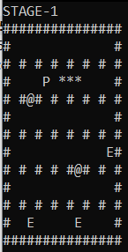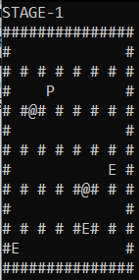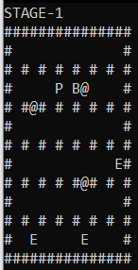

Untuk musuh, musuh akan bergerak setiap 1 detik dan akan bertambah cepat seiring dengan naiknya stage. Pergerakan musuh adalah random atas,bawah,kiri, dan kanan. Musuh juga tidak dapat menembus pagar dan crate. Hasil random dari pergerakan untuk musuh harus selalu bisa bergerak, jika hasil random pergerakan musuh menabrak pagar atau crate, maka akan dirandom ulang sampai musuh bisa bergerak kearah yang tidak ada halangannya. Musuh juga dapat melakukan defuse bom, ketika musuh berada tepat diatas bom saat bom belum meledak, maka bom itu akan ter-defuse dan tidak meledak.

Player dapat terbunuh ketika terkena ledakan bom atau bertabrakan dengan musuh. Pada saat player terbunuh maka berikan pesan game over, dan cek apakah player masuk ke dalam leaderboard. Jika masuk maka berikan pesan bahwa player masuk ke leaderboard lalu berikan press any key to continue dan kembalikan ke main menu. Untuk score, banyaknya stage yang dilewati akan menjadi score dari permainan. Ketika player menang maka berikan pesan player menang dan berlanjut ke stage berikutnya lalu berikan press any key to continue untuk melanjutkan ke stage berikutnya.

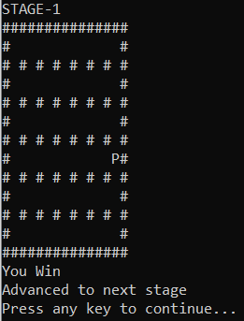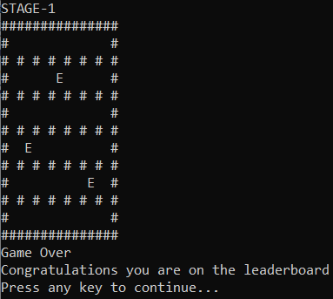

Ketika berlanjut ke stage berikutnya, maka waktu move dari musuh akan menjadi lebih cepat sebanyak 0.1 detik dengan maksimal sampai 0.2 detik setiap bergerak.

**HIGHSCORE**

Untuk highscore, akan terdapat 5 slot dengan tampilan seperti berikut :

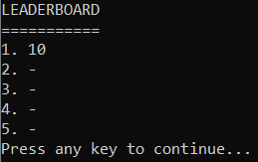

**NOTE :**

* Gunakan system(“cls”) untuk clear screen
* Gunakan kbhit() dan getch() untuk membaca input dari keyboard
* Setiap iterasi gunakan Sleep(100)
* **Wajib menggunakan 2 function dan 2 procedure (semua harus berguna), jika tidak maka nilai akan di div 2.**

**DILARANG MENGGUNAKAN KONSEP MAUPUN MATERI YANG BELUM DIAJARKAN**

**JIKA MELANGGAR MAKA NILAI TUGAS: 0**

**PERHATIKAN KETENTUAN DIBAWAH :**

* **Highlight kriteria yang dikerjakan dengan warna kuning dan kumpulkan word beserta dengan file tugas, apabila tidak dikumpulkan maka tugas tidak akan diperiksa.**
* **Akan ada pengurangan nilai sebesar -5 untuk setiap kriteria yang dihighlight namun tidak dikerjakan.**
* **MENCONTEK = Nilai MOD 2**

## TUGAS : 30

**Highlight kriteria yang dikerjakan dengan warna kuning dan kumpulkan beserta dengan file tugas, apabila tidak dikumpulkan maka tugas tidak akan diperiksa.**

|  |  |
| --- | --- |
| **SCORE** | **KRITERIA** |
| 0/2 | Menu dapat looping dan bisa exit dengan benar |
| **PLAY** | |
| 0/4 | Spawn player, musuh, dan crate dapat random dan tidak menabrak |
| 0/2 | Player dapat bergerak dengan benar dan tidak menembus crate dan pagar |
| 0/1 | Player dapat meletakkan bom |
| 0/1 | Bom dapat meledak setelah 2 detik diletakkan |
| 0/2 | Saat bom meledak, dapat mencetak “*” sebagai tanda radius dari bom |
| 0/1 | Crate dapat hancur saat terkena ledakan bom |
| 0/1 | Player dan musuh dapat mati ketika terkena ledakan bom |
| 0/2/4 | Musuh dapat bergerak dengan benar dan tidak menembus crate dan pagar  2 : ketika hasil random arah tetap menabrak objek dan tidak bergerak |
| 0/4 | Musuh dapat men-defuse bom ketika bergerak keatas bom yang belum meledak |
| 0/2 | Dapat melanjutkan ke stage berikutnya ketika menang dan waktu move musuh bertambah cepat |
| 0/2 | Pengecekan menang dan kalah berjalan dengan benar |
| 0/1 | Score dapat masuk ke dalam leaderboard |
| **HIGHSCORE** | |
| 0/2 | Highscore dapat urut dengan benar |
| 0/1 | Tampilan sesuai |
| Total : 30 | |

Penyusun Soal

(Nickolas Hartono)

Asisten

Menyetujui

(Dr. Yosi Kristian, S.Kom. M.Kom.))

Koordinator Kuliah

Mengetahui

(Grace Levina Dewi, M.Kom.)

Koordinator Laboratorium